

MARCHE DE PRESTATIONS INTELLECTUELLES

APPUI MEDICO-SCIENTIFIQUE A L’INSTITUT Français DE MYOPIE

CAHIER DES CLAUSES TECHNIQUES PARTICULIÈRES

COCONTRACTANTS
ACHETEUR | TITULAIRE
Fondation Ophtalmologique Rothschild (« hôpital fondation Adolphe de Rothschild », «la Fondation » ou « l’acheteur »)
Etablissement de santé privé d’intérêt collectif,
25 rue Manin
75019 PARIS
Représenté par son Directeur Général, M. Julien GOTTSMANN

Ce document est la propriété exclusive de l’hôpital Fondation Adolphe de Rothschild. Les informations qu’il contient ne peuvent être reproduites en totalité, en partie, ou être diffusées en dehors de l’hôpital Fondation Adolphe de Rothschild sans l’autorisation écrite et préalable de l’établissement.

Présentation et cadrage des enjeux
L’Hôpital Fondation Adolphe de Rothschild a créé en mars 2024 un Institut Français de Myopie répondant aux enjeux de santé publique et aux ambitions déclinés ci-après.

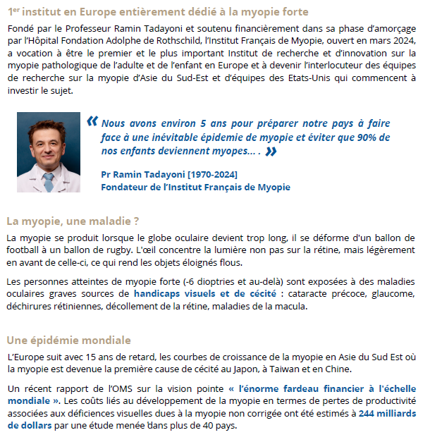

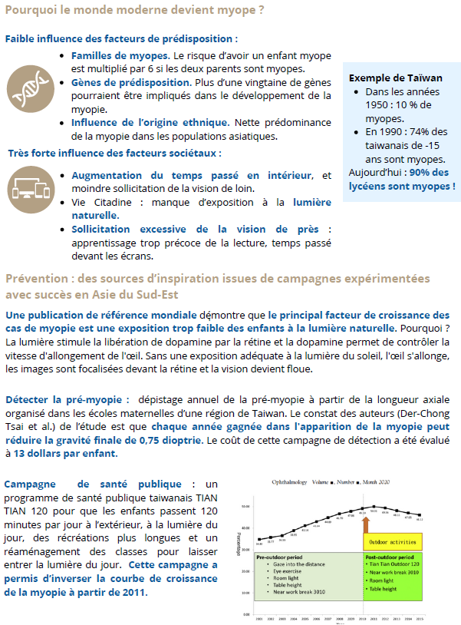

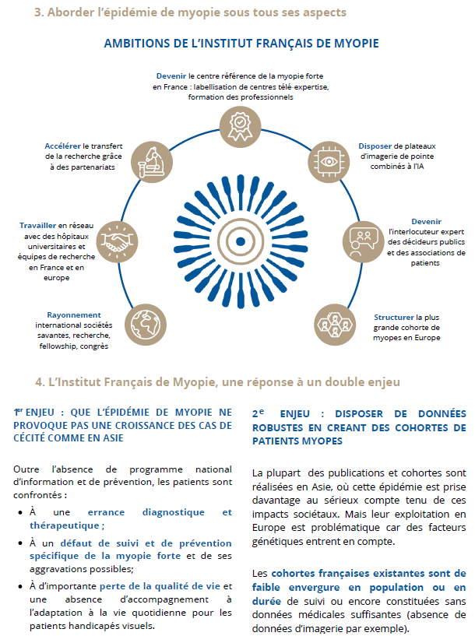

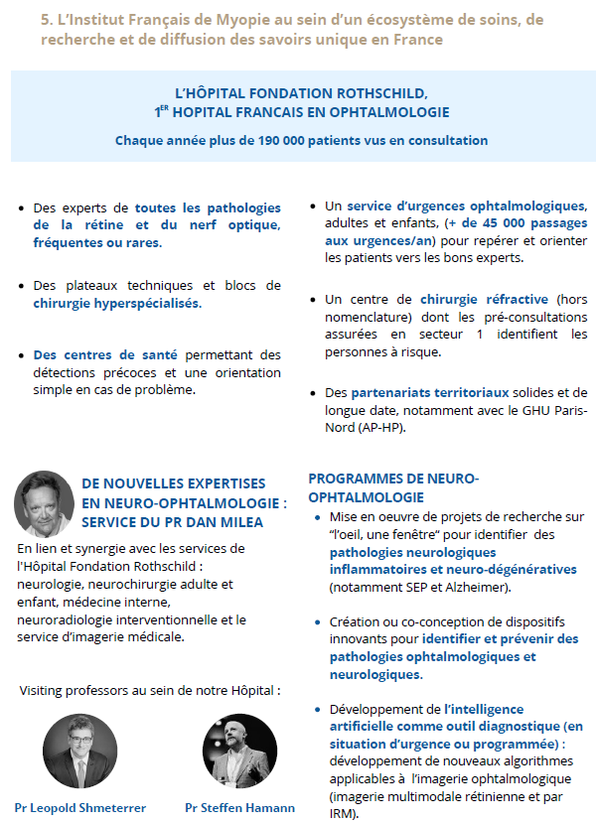

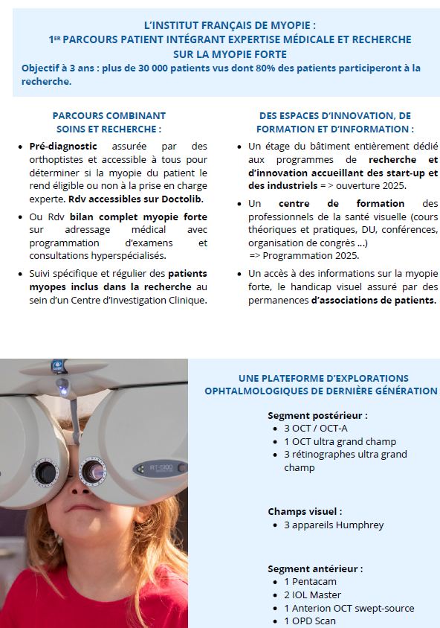

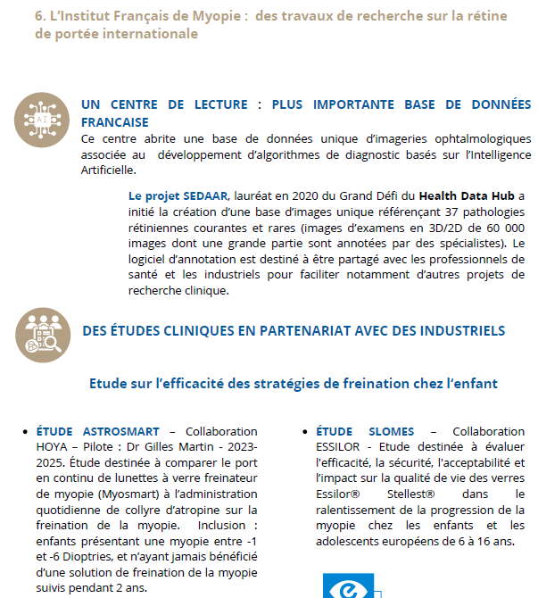

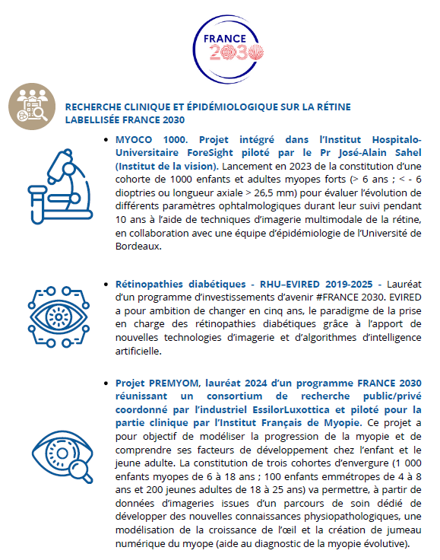

Objet et périmètre des prestations
Le présent contrat est un contrat de prestations intellectuelles visant à accompagner l’Hôpital Fondation A. de Rothschild dans l’accélération des performances médico-scientifiques de son nouvel Institut Français de Myopie.
Il comporte plusieurs volets :
- Collaboration scientifique concernant la physiopathologie, la prévention, l’évaluation et la prise en charge des patients myopes forts, avec pour objectif la lutte contre les complications liées à la myopie forte et une priorité portant sur les objectifs suivants :
  - Facteurs oculaires et systémiques associés à la progression de la myopie et de la maculopathie myopique chez l'adulte
  - Facteurs oculaires et systémiques associés à la progression de la neuropathie myopique chez l'adulte
  - Facteurs oculaires, systémiques et environnementaux associés à la croissance oculaire chez l'enfant myope.
- Aide à l'établissement de recommandations de prise en charge des patients myopes dans les différentes filières (fréquence des examens complémentaires, optimisation du circuit patient)
- Réalisation de consultations médicales ponctuelles
- Publications (> 12 / an, revues à fort impact factor)
- Enseignement (participation au staff de l’IFM, au moins une fois par trimestre ; cours mensuels)
Le prestataire recrute et rémunère le personnel nécessaire à la bonne exécution du présent marché et l’emploie sous sa seule responsabilité.
Le prestataire est informé que l’activité réalisée au titre du présent marché ne pourra faire l’objet d’aucune externalisation ni sous-traitance.
Le personnel recruté par le prestataire est soumis au secret professionnel, sous la responsabilité de ce dernier, dans les conditions visées à l’article 226-13 du code pénal.
Ce personnel devra se conformer aux règlements en vigueur au sein de l’établissement.
Les missions assurées par le prestataire s’insèrent pleinement dans la politique qualité mise en place au sein de l’établissement. Le prestataire doit s’y conformer.
Les prestations doivent ainsi être réalisées selon la réglementation française applicable et les référentiels qualité définis par la Haute Autorité de Santé.
Le candidat retenu pourra être appelé, en tant que de besoin, sous la conduite des services compétents désignés par l’établissement, à participer aux démarches et aux procédures de certification de l’établissement.

